Sokak Dinleme Metni Cevapları Sayfa 155

HAZIRLIK ÇALIŞMALARI
1. Sınıfa getirdiğiniz gazete haberlerini arkadaşlarınızla paylaşınız. Getirdiğiniz haberlerde hangi toplumsal kuralların ihlali anlatılmıştır?
2. Otobüste, dolmuşta vb. toplu taşıma araçlarında büyüklerinize yer veriyor musunuz? Neden?
(örnek) Veriyorum. Çünkü biz genciz, ayakta gidebiliriz. Fakat büyüklerimizin bazıları işe gidiyorlar veya işten geliyorlar. Bu nedenle yorgunlar. Bazıları da yaşlı oldukları için ayakta yolculuk yapamıyorlar. Ayrıca büyüklerimize olan saygımızdan toplu taşıma araçlarında büyüklerimize yer vermeliyiz.
3. İhtiyacı olan birine yardım ettiniz mi? Yaptığınız bu davranıştan sonra kendinizi nasıl hissetiniz?
(örnek) Pazardan gelen, torbaları taşımakta zorlanan yaşlı bir teyzeye torbalarını taşımak için yardım etmiştim. Sorumluluğumu yerime getirdiğim ve yardıma muhtaç birine yardım ettiğim için çok mutlu olmuştum.

1. ETKİNLİK
Aşağıdaki görselleri inceleyiniz. “Sokak” adlı metinde geçen nasihatlerle ilgili olan görselleri işaretleyiniz.
Cevap:
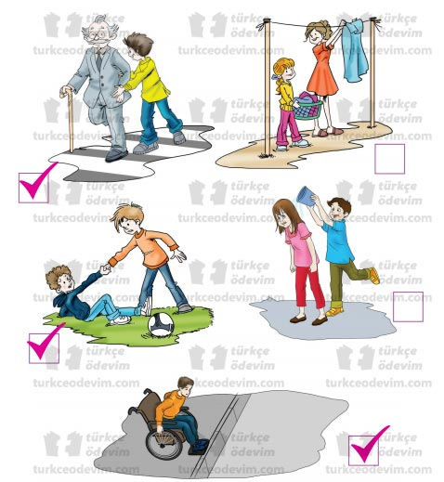
Sokak Dinleme Metni Cevapları – İlgili Görseller
Sokak Dinleme Metni Cevapları Sayfa 156

2. ETKİNLİK
Metinde geçen bazı kelimeler ve anlamları verilmiştir. Kelimeleri anlamları ile eşleştirerek bulmacayı tamamlayınız.
Cevap:
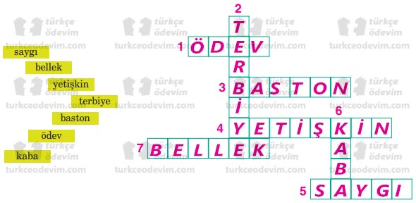
Sokak Dinleme Metni Cevapları – Bulmaca
1. Yapılması, yerine getirilmesi, insanlık duygusu, töre ve yasa bakımından gerekli olan iş veya davranış, vazife. ÖDEV
2. Görgü. TERBİYE
3. Yürürken dayanmaya yarayan, ağaç veya metalden yapılan araç. BASTON
4. Beden, ruh ve duygu bakımlarından olgunluğa erişmiş olan. YETİŞKİN
5. Bir kimseye, bir şeye karşı dikkatli, özenli, ölçülü davranmaya sebep olan sevgi duygusu, hürmet. SAYGI
6. Görgüsü kıt, nezaketsiz. KABA
7. Yaşananları, öğrenilen konuları, bunların geçmişle ilişkisini bilinçli olarak zihinde saklama gücü, akıl. BELLEK

3. ETKİNLİK
Aşağıdaki soruları dinlediğiniz metne göre cevaplayınız.
1. Çocuğun babası, pencereden onu izlerken ne görmüştür? Çocuğa bu konudaki nasihati ne olmuştur?
Cevap: Yolda giderken bir kadına çarptığını görmüş. Sokakta yürürken dikkat etmesini, orada da ödevler olduğunu, evde davranış ve adımlarını ölçtüğü gibi sokakta da bunlara dikkat etmesi gerektiğini nasihat ediyor.
2. Çocuğun babası sokaklar için “Orası herkesin evidir.” diyerek neyi kastetmek istemiştir?
Cevap: Sokakların, insanların ortak yaşam alanı olduğunu kastetmiştir.
3. Çocuğun babasına göre bir milletin terbiyesi hakkındaki yargıya nasıl varılır? Siz, bu fikre katılıyor musunuz?
Cevap: Bir milletin terbiyesi hakkındaki yargıya sokaktaki davranışları gözlemlenerek varılır. Ben bu fikre katılıyorum. Çünkü sokakta her düşünceden insan bulunur. Bu insanların çoğunun sokakta sergilediği davranışlar, o toplumun nasıl bir terbiyeye sahip olduğu konusunda bilgi verir.
4 . Babanın oğluna verdiği nasihatler sizce tutarlı mıdır? Neden?
Cevap: Tutarlıdır. Baba, oğluna sokakta başına gelebilecek her olay karşısında nasıl davranması gerektiğini aynı düşünce doğrultusunda aktarmaktadır.
Sokak Dinleme Metni Cevapları Sayfa 157

4. ETKİNLİK
Dinlediğiniz metnin konusunu ve ana fikrini yazınız.
Cevap:
Konu: Sokakta olması gereken doğru davranış şekilleri.
Ana fikir: Sokakta sergilediğimiz davranışlar aynı zamanda bizim ait olduğumuz toplumun terbiyesini de yansıtır.

5. ETKİNLİK
Sizce metnin başlığı ve içeriği arasında nasıl bir uyum vardır? Bu metni siz yazmış olsaydınız metne hangi başlıkları koyardınız?
Cevap:
Metinde bir insanın dışarıdayken toplum içinde nasıl davranması gerektiği konu edinilmiştir. Toplum içinde olma, sokak temsilinde yapılmıştır. Bu nedenle başlık “Sokak” olarak seçilmiştir.
(örnek) Ben olsaydım bu metne “Terbiyeni Göster” başlığını koyardım.

6. ETKİNLİK
a) Metinde babanın çocuğa verdiği nasihatleri aşağıya yazınız.
Cevap:
- Sokakta yürürken dikkat et.
- Bir ihtiyara, kollarında çocuk bulunan bir kadına, koltuk değnekli bir sakata, bir yükün altında eğilmiş bir adama, yaşlı bir aileye rastladığın zaman onlara saygı ile yol ver.
- Kendisine araba çarpma tehlikesinin bulunduğu kimse eğer yetişkinse haber ver; çocuk ise çekip kurtar.
- Ağlayan tek bir çocuk gördüğün zaman niçin ağladığını sor.
- Yaşlı bir adamın düşürdüğü bastonu hemen yerden al.
- İki çocuk kavga ediyorsa ayır. Kavgacılar küçük değilse kalpleri yaralayan ve katılaştıran kaba davranışları görmemek için oradan uzaklaş.
- Yolunu senden soran bir yolcuya her zaman saygılı cevap ver.
- Herkese sırıtma. Gereksiz yere koşma, bağırma. Sokağa saygı duy.
b) Bu nasihatlere katılıyor musunuz? Neden?
Cevap:
Katılıyorum. Çünkü bu nasihatler sokakta sergilememiz gereken doğru davranışlardır.

7. ETKİNLİK
İnsanlar farklı özelliklere sahiptir. Bizi birbirimizden ayıran fiziksel (boyumuz, kilomuz vb.) ve kişisel (duygu, düşünce vb.) özelliklerimiz vardır. Kimimizin ten rengi, kültürü, dili ve dini farklıdır. Bu özellikler birimizi diğerinden önemli yapmaz. Farklılıklara saygı göstermeliyiz.
Bilge, bu sözlerle insanlara eşit davranılması ve adil olunmasını istiyor. Bilge’nin düşüncelerine katılıyor musunuz? Neden?
Cevap:
(örnek) Katılıyorum. Çünkü hepimiz aynı dünyada yaşıyoruz. Hepimiz can taşıyoruz. Hepimizin eşit bir şekilde yaşama hakkımız vardır. Kimsenin kimseden üstünlüğü yoktur. Eğer insanları farklılıklarından dolayı adaletsiz bir şekilde yargılarsak dünyanın dengesi bozulur. Bozulan denge bütün insanların zarar görmesine neden olur. Adaletsizlikten herkes zarar görür.
Sokak Dinleme Metni Cevapları Sayfa 158

8. ETKİNLİK
“Toplum hayatını düzenleyen kurallar olmasaydı hayat nasıl olurdu?” konusunu gruplara ayrılarak sınıfta tartışınız. Grupların bakış açılarından yola çıkarak konu hakkında genel bir yargıya ulaşınız.
Cevap:
(örnek)
Toplum hayatını düzenleyen kurallar olmasaydı, toplum içinde huzurlu bir şekilde yaşamak imkansız hale gelirdi. Herkes istediğini yapar, hak ve özgürlükler ihlal edilir, toplumdaki insanlar birbirine düşman olurdu. Sonuç olarak o toplum yok olurdu.

9. ETKİNLİK
Dinlediğiniz “Sokak” metninden hareketle yeni bir metin oluşturunuz.
Cevap:
(örnek)
ÇEVRENİ KORU
Bugün seni yediğin cips paketini çöp kutusu yerine yere attığını gördüm. Bir düşünsene; herkes çöpünü yere atarsa bu sokaklar ne hale gelir? Evde iken çöplerini yere atmadığın halde niçin sokakta buna uymuyorsun?
Okulda çevremizi korumanın önemini öğreniyorsun. Çevremizi korumazsak dünyanın ne hale geleceğini biliyorsun. Çevre kirlenirse hastalıkların yayılacağını, havanın kirlenip oksijenin azalacağını, bunun sonucunda canlıların yok olacağını da biliyorsun.
Eğer yaşamak istiyorsan yerlere çöp atma. Çöpünü çöp kutusuna at. Geri dönüşüme uygun çöplerini uygun yerlerde sakla. Yerde gördüğün bir çöpü de çöp kutusuna atmak senin ödevin. Ben atmadım deme. Çevremiz hepimizin çevresi. Kirlilik sadece çevresini korumayanları değil, hepimizi etkiler. Sen çevreni koru ki o da sana ve senden sonra gelenlere yaşam alanı sunabilsin.

BİR SONRAKİ DERSE HAZIRLIK
1. Hacivat ve Karagöz oyunları hakkında araştırma yapınız.
Hacivat ve Karagöz Oyunları
2. Günümüzde insanlar hoşça vakit geçirmek için neler yapıyor? Gözlemleyiniz.
Günümüzde insanlar hoşça vakit geçirmek için pikniğe gidiyor, alış veriş merkezlerini geziyor, sinemada film izliyor, kafelerde buluşup sohbet ediyor, evde televizyon programı izliyor, denizde ve havuzlarda yüzüyor, eğlence parklarında eğleniyor.

